DẠNG 6: BÀI TOÁN VỀ LỰC ĐÀN HỒI TRONG
DAO ĐỘNG CỦA CON LẮC LÒ XO
- KIẾN THỨC TRỌNG TÂM
- Lực đàn hồi do lò xo tác dụng lên vật:
+ Phương: trùng với trục lò xo
+ Chiều: ngược chiều biến dạng của lò xo
+ Độ lớn: với là độ biến dạng của lò xo khi cân bằng
- Độ lớn cực đại, cực tiểu của lực đàn hồi tác dụng lên vật:

Ví dụ 1. (Đại học 2013): Gọi là các điểm trên một lò xo nhẹ, được treo thẳng đứng ở điểm cố định. Khi lò xo có chiều dài tự nhiên thì Gắn vật nhỏ vào đầu dưới của lò xo và kích thích để vật dao động điều hòa theo phương thẳng đứng. Trong quá trình dao động tỉ số độ lớn lực kéo lớn nhất và độ lớn lực kéo nhỏ nhất tác dụng lên bằng 3; lò xo dãn đều; khoảng cách lớn nhất giữa hai điểm và là Lấy ; Vật dao động với tần số là
A. B. C. D.
Hướng dẫn giải
+ Ở đây ta cần chú ý rằng, chắc chắn con lắc phải dao động với biên độ A nhỏ hơn độ dãn của con lắc tại vị trí cân bằng, điều này đảm bảo lực kéo của lò xo tác dụng lên con lắc nhỏ nhất phải khác không
Ta có
+ Chiều dài tự nhiên của lò xo
+ Chiều dài cực đại của lò xo
Vậy tần số của dao động này là
Đáp án B
Ví dụ 2. (THPT QG 2019): Một con lắc lò xo được treo vào một điểm cố định đang dao động điều hòa theo phương thẳng đứng. Hình bên là đồ thị biểu diễn sự phụ thuộc của lực đàn hồi mà lò xo tác dụng lên vật nhỏ của con lắc theo thời gian Tại lực kéo về tác dụng lên vật có độ lớn là  A. B.  C. D. | 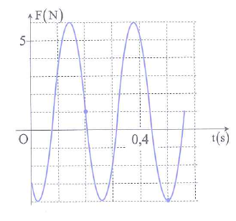
Hướng dẫn giải
Ta có:  Mặt khác ta có:  Phương trình lực kéo về: | 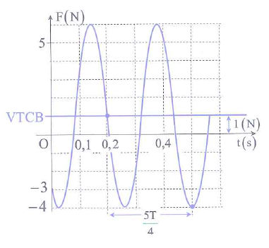
Tại
Đáp án A.

